附件：

中国药学会办公地址（图中标A）路线图
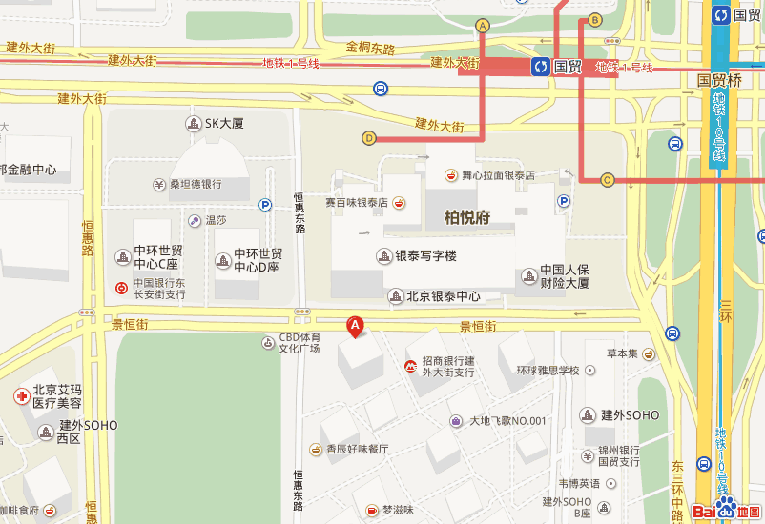

乘车路线：
1. 地铁1号、10号线国贸站下，出D口向南100米即到。
2.乘公交车1路、28路、609路、619路、666路、668路、804路、805路、938路、99路、9路到大北窑西站下车。

